泉州市教育局文件

泉教科〔2021〕5 号

泉州市教育局关于印发泉州市初中学业水平合格性考试音乐、美术学科考试指导意见的通知

（试行）

各县（市、区）教育局，市直普通中学：

为贯彻落实中共中央国务院关于深化新时代教育评价改革精神，根据教育部、福建省教育厅和我市有关考试招生制度改革意见要求，结合我市实际，制定本意见：

# 一、指导思想

全面贯彻党的教育方针，深化素质教育，坚持立德树人，坚持以美育人、以美化人、以美培元，遵循人才培养和选拔规律，落实课程标准和课程方案，培养学生学科核心素养，充分发挥考试招生制度的正确导向作用，促进学生全面而有个性地发展。

二、基本原则

（一）导向性原则

初中音乐、美术学业水平考试为合格性考试。目的是促进学生在学科课程日常学习中形成审美素养和人文素养,同时，引导中小学校加强和改进美育教学工作，深入推进学校美育改革发展。

（二）科学性原则

考试指标的确定，应当以音乐、美术学科的特点和课程标准为依据，体现初中音乐、美术课程的性质，符合初中学生的身心发展特点和学科学习规律。

（三）实践性原则

立足实践，注重理论与实践相结合，突出学科核心素养，培养学生探究能力、创新能力和实践应用能力。

（四）整体性原则

音乐、美术学科合格性考试应从整体着眼，涵盖课程目标的各个层面和教学的各项内容，促进学生提高艺术素养。

（五）公平公正原则

坚持公平公正，考试标准公开、程序规范、结果公正，主动接受监督。

# 三、考试内容与方式

**(**一**)考试内容**

**1.**音乐学科

音乐学科命题内容依据《义务教育音乐课程标准（2011年版）》《福建省教育厅关于印发福建省义务教育美术和音乐学科教学指导意见（试行）的通知（闽教基〔2018〕94号）》和我市现行初中音乐教材七至九年级课程的要求，着重考查音乐学科基础知识和基本技能，发挥音乐学科的美育功能和音乐学科考试的正确导向。

命题范围为音乐学科的4个领域(“感受与欣赏”“表现”“创造”“音乐与相关文化”)。其中音乐基础知识与欣赏主要考察学生的音乐听辨能力、音乐作品赏析能力、音乐基础编创能力；表现采用演唱、演奏、综合艺术表演等进行考核，主要考察学生表现能力。

1. 美术学科

美术学科命题内容依据《义务教育美术课程标准（2011年版）》《福建省教育厅关于印发福建省义务教育美术和音乐学科教学指导意见（试行）的通知（闽教基〔2018〕94号）》和我市现行初中美术教材七至九年级课程的要求，着重考查美术学科基础知识和基本技能，发挥美术学科的美育功能和美术学科考试的正确导向。

命题范围为美术学科的四个学习领域(“欣赏•评述”“造型•表现”“设计•应用”“综合•探索”）。其中，美术基础知识和基本技能考核主要考察美术的基本常识、基本理论知识、美术作品赏析能力、美术知识的生活运用能力；创作表现采用实操的方式进行考核，主要考察学生的美术基础能力、创作表现能力。

**（二 ）考试方式**

1.基础知识卷面考试与技能测试结合。

（1）音乐学科 基础知识卷面考试80%，技能测试20%。卷面考试实行闭卷考试，考试时间不超过45分钟。技能测试根据各地各校的实际情况，建议由学生在“表现”领域的演唱、演奏及综合艺术性表演中自主选择任意一项进行测试，原则上每位学生的实际测试时间不超过5分钟。

（2）美术学科 基础知识卷面考试70%，技能测试30%。卷面考试实行闭卷考试，考试时间不超过45分钟。技能测试根据命题要求进行创作表现，命题内容以造型•表现、设计•应用为主，测试时间不超过30分钟。

2.卷面考试试卷难度适中，难度系数比为8:1:1。考试可采用纸笔考试或与应用信息技术手段、借助网络平台辅助考试相结合的形式进行考核。

3.组织实施

各县（市、区）和学校结合学生平时学习表现进行综合评价，确定成绩。学校考试评价方案须经主管教育局审核同意，报市教育局核准备案后实施。鼓励考试实行校际交叉监考，由县（市、区）教育局组织过程巡视和成绩评定结果审核，市直学校的考试纳入学校所在地县（市、区）教育局统筹管理。鼓励有条件的县（市、区）统一组织实施。

四、考试对象和时间

**（一）考试对象**

具有初中学籍的在校九年级学生均应参加初中音乐、美术学业水平考试。

**（二）考试时间**

各县(市、区)教育局根据本县（市、区）实际情况制定考试方案并报市教育局核准后，学校自行组织九年级学生在4—5月份进行测试，鼓励有条件的各县(市、区)教育局组织学生统一在4—5月份进行测试，市直学校参加学校所在地县（市、区）教育局组织的考试。

**（三）其他情形考生**

因病、残患有声带、听力、视力、语言障碍或双手残疾等特殊情况考生，可视病、残程度，申请免考音乐、美术学科考试。申请免考的考生须持三甲及以上医院诊断证明及就医病历等，或持市残联颁发的残疾证明，由本人提出申请，经学校初审通过后报所在地教育主管部门审核批准并予以公示，认定为符合免考的考生，科目考试成绩认定为“免考合格”。

本市户籍在外地就读的回泉州中考考生，报名时已在外地参加音乐、美术学科学业水平合格性考试且成绩合格的，相关成绩予以认可，不需要再参加本市组织的考试；未在外地参加学科学业水平合格性考试以及参加学科学业水平合格性考试但成绩不合格的考生，到户口所在地县(市、区)教育局报名后，直接参加所在地县(市、区)教育局或学校组织的学科学业水平合格性考试，考试未通过则成绩认定为不合格，不再组织补考。

五、考试成绩呈现方式与使用

考试成绩以“合格”与“不合格”呈现，并作为学生毕业和升学的基本依据。

六、试题示例

（见附件）

附件：泉州市初中学业水平合格性考试音乐、美术学科考试试题示例

泉州市教育局

2021年4月19日

附件：

泉州市初中学业水平合格性考试音乐、

美术学科考试试题示例

**音乐学科**

一、听辨选择题（每一小题只有一个选项符合题意，每小题2分，共40分。）

1．请听一段音乐，判断这段音乐的节拍。（ ）

A.拍 B.拍 C．拍 D. +拍

【答案】B

【音响材料】歌曲《雪绒花》

【测试点】辨别歌曲的节拍

【难度】易

2.请听一条节奏，判断它和下面哪条节奏谱是对应的？（ ）

A.  X X X ︱ X X X ︱X X X X ︱0 X X ‖

B.  X X –︱ X X X–︱X X X X 0︱X 0 X‖

C.  X X 0︱0 X X ︱X X X X︱X–‖

D.  X X 0 X︱0 X 0 X︱ X– X –︱XX X XX X‖

【答案】B

【音响材料】录制节奏音响

【测试点】识读乐谱，听辨节奏

【难度】易

3.请听一段音乐，判断这段音乐是由哪一类人声音色演唱的。（ ）

A.女中音 B.女高音 C.男高音 D.男低音

【答案】A

【音响材料】歌曲《打起手鼓唱起歌》

【测试点】听辨人声音色

【难度】易

4．请听一段音乐，判断这首作品属于哪个少数民族的音乐。（ ）

A. 维吾尔族 B.藏族 C.朝鲜族 D.高山族

【答案】B

【音响材料】歌曲《天路》

【测试点】辨识音乐的民族风格

【难度】易

5．请听一段音乐，判断这段音乐由哪一种乐器演奏。（ ）

A.圆号 B.小提琴 C. 钢琴 D.唢呐

【答案】C

【音响材料】钢琴独奏《茉莉花》

【测试点】听辨器乐音色特点

【难度】易

6．请听一段音乐，判断这段音乐属于哪种体裁。（ ）

A．协奏曲 B．圆舞曲 C．进行曲 D．摇篮曲

【答案】A

【音响材料】小提琴协奏曲《梁山伯与祝英台》

【测试点】理解不同音乐体裁

【难度】中等

7．请听一段音乐，判断这首作品的名称。（ ）

A．《命运交响曲》 B．《土耳其进行曲》

C．《春节序曲》 D．《卡门序曲》

【答案】A

【音响材料】贝多芬的《命运交响曲》

【测试点】对有代表性音乐作品的记忆

【难度】易

8．请听一段音乐，判断这段音乐所表达的情绪。( )

A.粗犷豪迈 B.深沉凝重 C.欢快活泼 D.热烈奔放

【答案】B

【音响材料】歌曲《伏尔加船夫曲》

【测试点】听辨评价音乐情绪

【难度】易

9．请听一段音乐，判断这首歌曲的演唱形式是什么。( )

A.独唱 B. 对唱 C.齐唱 D.轮唱

【答案】A

【音响材料】独唱《放马山歌》

【测试点】对音乐的演唱形式理解

【难度】易

10．请听一段音乐，判断这种乐器属于我国民族乐器中的哪一类？（ ）

A．打击乐器 B．拉弦乐器 C．吹管乐器 D．弹拨乐器

【答案】D

【音响材料】琵琶独奏《十面埋伏》

【测试点】对民族器乐分类的认识

【难度】易

11．请听一段音乐，判断是哪个国家的民歌。（ ）

A．中国 B．朝鲜 C．日本 D．意大利

【答案】B

【音响材料】朝鲜歌曲《阿里郎》

【测试点】听辨不同地域音乐风格

【难度】易

12．请听一段音乐，判断这段音乐是哪个地区的民歌。（ ）

A ．江苏民歌   B．福建民歌    C． 台湾民歌    D． 云南民歌

【答案】C

【音响材料】台湾民歌《丢丢铜仔》

【测试点】听辨中国民族音乐的地域风格

【难度】易

13．请听一段音乐，判断这段音乐属于汉族民歌中的哪一类型。( )

A．劳动号子 B．山歌 C．小调 D．长调

【答案】A

【音响材料】歌曲《澧水船夫号子》

【测试点】听辨中国民歌的体裁类型

【难度】易

14．请听一段音乐，判断这是哪一部作品的音乐片段。（ ）

A．《卡门序曲》 B．《命运交响曲》

C．《两个犹太人》 D．《运动员进行曲》

【答案】A

【音响材料】《卡门序曲》第一插部主题

【测试点】对代表性音乐作品的记忆

【难度】易

15．请听一段音乐，判断这段音乐是哪个行当的唱腔。( )

A．生 B．旦 C．净 D．丑

【答案】C

【音响材料】《包龙图打坐开封府》中的唱段

【测试点】对京剧常识的认识

【难度】易

16．请听一段音乐，判断这首歌曲共有几个乐段。（ ）

A．一个乐段 B．两个乐段 C．三个乐段 D．四个乐段

【答案】C

【音响材料】歌曲《歌唱祖国》

【测试点】听辨感知音乐结构

【难度】中等

17．请听一段戏乐，判断这段戏曲属于哪个剧种。（ ）

A．黄梅戏 B．湖南花鼓戏 C．京剧 D．豫剧

【答案】A

【音响材料】黄梅戏剧目《女驸马》

【测试点】听辨戏曲种类

【难度】易

18．请听一段音乐，判断这段主题出自于哪部作品。（ ）

A．《欢欣的日子》 B．《阳春白雪》

C．《渔舟唱晚》 D．《梅花三弄》

【答案】B

【音响材料】《阳春白雪》

【测试点】辨别具有代表性的主题作品

【难度】易

19．请听一段音乐，判断这段旋律取材于福建民歌《 》。（ ）

A．《采茶灯》 B．《茉莉花》 C．《赶牲灵》 D．《丰收锣鼓》

【答案】A

【音响材料】歌曲《采茶灯》

【测试点】辨别具有代表性歌曲的名称

【难度】易

20．请听一段音乐，判断这段音乐适合在什么场合播放。（ ）

A．咖啡馆 B．阅览室 C．电影院 D．体育场

【答案】D

【音响材料】歌曲《飞得更高》

【测试点】运用对场景的背景的音乐选配

【难度】易

二、非听辨选择题（每一小题只有一个选项符合题意，每小题2分，共30分）

1．京剧四大行当是什么（ ）

A．说学逗唱 B．生旦净丑 C．唱念做打 D．手眼身法

【答案】B

【测试点】对京剧常识的了解

【难度】易

2．下面属于中国民族吹奏乐器的是（ ）

A．高胡 B．小提琴 C．圆号 D．唢呐

【答案】D

【测试点】对民族乐器分类的了解

【难度】易

3．下列选项属于切分节奏的：（ ）

A．  B．  C．  D． 

【答案】B

【测试点】音乐基本节奏的辨别

【难度】易

4．音符的左上角标有“b”记号在乐谱中被称为（ ）

A．升记号 B．降记号 C．还原记号 D．波音记号

【答案】B

【测试点】音乐基本常识的识记

【难度】易

5．拍的节奏强弱规律是什么（ ）

A．强、弱、强 B．弱、弱、强 C．强、弱、强 D．强、弱、弱

【答案】D

【测试点】掌握音乐基础知识

【难度】易

6．下图中的乐器是属于哪一类（ ）

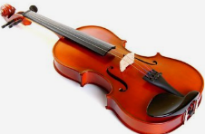

A．打击乐器 B．弓弦乐器 C．木管乐器 D．铜管乐器

【答案】B

【测试点】对西洋乐器分类的识记

【难度】易

7．《第五（“命运”）交响曲》的曲作者是（ ）

A．德沃夏克 B．莫扎特 C．贝多芬 D．海顿

【答案】C

【测试点】对重要作品、重要音乐家的识记

【难度】易

8．冼星海被誉为（ ）

A．“人民音乐家” B．“西部歌王” C．“高音C之王” D．“钢琴诗人”

【答案】A

【测试点】识记具有代表性名家

【难度】易

9．下列哪一组力度记号是按照由弱到强排列的。（ ）

A．p--mf--mp B．f--mp--p C．f--mf--f D．p--mp-mf

【答案】D

【测试点】辨别音乐力度记号的变化

【难度】易

10．请根据一下谱例片段，选择与谱例相对应的正确拍号。（ ）

X X–︱ X X X . X ︱X X X X 0︱ X 0 X︱ X––︱

A.  拍 B. 拍 C .拍 D. +拍

【答案】B

【测试点】识读乐谱，辨别节拍

【难度】易

11．在黑人非洲的音乐中最重要的一种打击乐器是（ ）

A．拍板 B．鼓 C．锣 D．梆子

【答案】B

【测试点】对不同地域乐器的识记

【难度】易

12．京剧唱腔中板式中的一板三眼相当于（ ）拍。

A.  B.  C. D.自由板

【答案】C

【测试点】对京剧常识的认知

【难度】易

13．《军民团结一家亲》选自哪部舞剧（ ）

A．《天鹅湖》 B．《葛蓓莉亚》 C．《彼得鲁什卡》 D．《红色娘子军》

【答案】D

【测试点】对代表性音乐作品的了解

【难度】易

14．此旋律是哪一首歌曲的片段（ ）

1=F  3 5 1 - ︱ 2 3 5 - ︱ 1 2 3 5 ︱ 2 - - - ︱

我 和 你 心 连 心， 同 住 地 球 村，

A．《我和我的祖国》 B．《我和你》 C．《欢乐颂》 D．《心连心》

【答案】B

【测试点】识读乐谱及辨别具有代表性歌曲的名称

【难度】易

15．《中华人民共和国国歌》的词、曲作者分别是（ ）

A．冼星海，聂耳 B．聂耳，田汉

B．田汉，聂耳 D．田汉 ，冼星海

【答案】C

【测试点】对重要作品、重要音乐家的识记

【难度】易

第二部分 非选择题

一、编创题（每小题10分，共20分）

1.请将这条节奏谱编创完整，建议使用附点音符、切分音、休止符，不可与前四小节完全重复。

 X 0 X ︱ X X ︱X X X X︱ X X ︱

︱ ︱ ︱ ‖

【测试点】本题侧重考查学生编创节奏能力。属于掌握与运用层面。

【评价要点】所编创节奏要求小节完整，节拍正确，节奏编创到位，书写规范、准确。

【难度】易

【评分标准】小节完整，节拍正确、节奏编创到位，书写规范、准确。

2．根据下面的音乐材料，运用“同头换尾”的创作手法为旋律的最后四个小节编创完整，要求节拍正确，旋律流畅，有结束感。

1=C 5 6 5 | 3 5 6 | 5 6 5 3 | 2 - |

| | | ‖

【测试点】掌握旋律的基本创作方法。属于掌握与运用层面。

【评价要点】旋律流畅有结束感；小节完整，节拍正确，节奏、音符编创到位，书写规范、准确。

【难度】易

【评分标准】小节完整，节拍正确，节奏、音符编创到位，书写规范、准确，旋律流畅有终止感。

【说明】

A．等级：小节完整，节拍正确，节奏、音符编创到位，书写规范、准确，旋律流畅、有终止感

B．等级：大部分节拍正确、节奏、音符书写规范、准确，旋律流畅性或终止感方面有所欠缺。

C．等级：大部分节拍正确、节奏、音符书写规范、准确，旋律流畅性和终止感方面均欠缺

D．等级：部分节拍正确、节奏、音符书写规范、准确，旋律流畅性和终止感方面均欠缺。

E．等级：节拍、节奏、音符书写不规范、不准确，旋律不流畅、缺乏终止感

二、聆听赏析题（10分）

请听《欢欣的日子》原名《翻身的日子》，是一首短小精悍而流传甚广、久演不衰的民乐合奏曲。结合你所学的音乐知识，从速度、节奏、演奏形式等方面分析描述这首作品如何表现解放初期农民分得土地后笑逐颜开、欢天喜地的情景？

【测试点】本题侧重考查学生通过聆听音响素材，感受音乐表现要素在音乐中的作用，表达独立的感受与见解，评价音乐创作手法与表现手法的能力属于掌握与运用层面。

【评价要点】可以从聆听音响素材中器乐速度、节奏、曲式结构、演奏形式、旋律情绪变化等等进行描述。

【难度】难

【参考答案】节奏较为密集；速度为稍快；力度以强为主；结构紧凑；给人以热烈、欢快的情绪；曲式结构属于几段体、演奏形式为民乐合奏。

【说明】A等级:答出4个要点以上。

B等级:答出3个要点。

C等级:答出2个要点

D等级:答出1个要点。

E等级:未答出任何要点。

**美术学科**

“造型·表现”领域

例1.选择题

下面四幅图适合用来表现秋天的色彩是（）

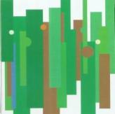

A B C D

【答案】D

【说明】考查对色彩属性的了解。

【难度系数】容易

例2.简答题

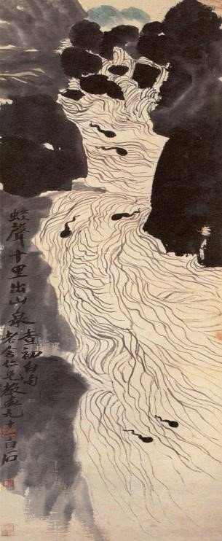请观察齐白石的《蛙声十里出山泉》，根据你所学的美术知识，用简短的语言描述其创作特点。

【参考答案】此画为中国画，采用了写意画法。齐白石先生用焦墨画两壁山涧乱石，用淡墨线条表现中间流动的泉水，远方用青色点缀山头，水中用浓墨画了六只顺水而下摇曳着尾巴的小蝌蚪。通过大块的墨色和弯曲线条的变化，贴切、生动地表现了山泉的灵动之美，展现了中国画笔墨、线条独特的表现力。这样的画法使山峦由近至远，河流由远到近，仿佛蛙声也从远处传来，让人如身临其境，充满了浓郁的艺术魅力。

【说明】考查对美术造型表现领域中国画笔墨、线条的理解。

【难度系数】中等例

3.创意思维题根据下图中的人物造型，创作一幅人物漫画。

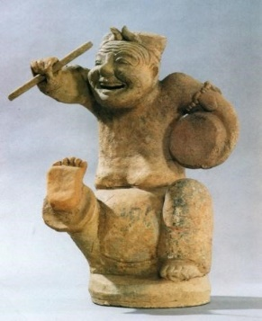

要求：

①构图合理,造型简洁，形象生动；

②线条流畅，有创意、有形式美感；

③尺寸8cm×6cm。

【说明】考查学生人物漫画的创意思维能力。

【难度系数】中等

“设计·应用”领域例

1.选择题下列标志中以文字为主要元素进行设计的是（）

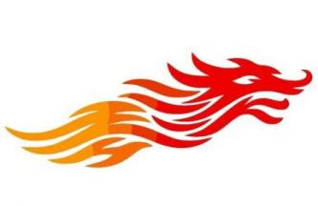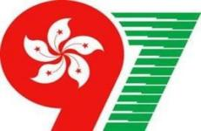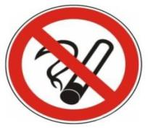

A B C D

【答案】D

【说明】该题考查学生对标志设计方法的了解。

【难度系数】容易

例2.简答题

观察北京奥运会会徽“中国印．舞动的北京”简要描述设计中的中国元素。

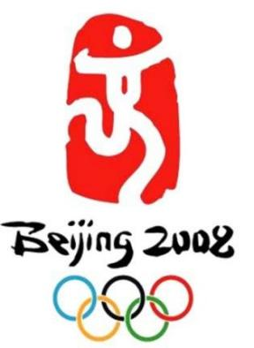

【参考答案】北京奥运会会徽“中国印．舞动的北京”是中国特点、北京特点与奥林匹克运动元素的巧妙结合。以印章为主体表现形式，将中国传统的印章和书法等艺术形式与运动特征结合起来，经过艺术手法夸张变形，巧妙地幻化成一个向前奔跑、舞动着迎接胜利的运动人形。人的造型同时具有现代“京”字书法的神韵，蕴含浓重的中国韵味。

［说明］该题考查学生对标志设计中国元素的认知。

【难度系数】中等容易

例3.创意思维题

［难度系数］中等偏难

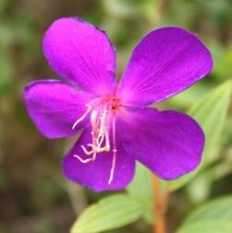

①请根据花卉的造型，运用概括、添加、夸张等设计方法，创作单独纹样。

②根据创作的单独纹样设计一幅二方连续纹样。

【说明】该题考查学生图形设计能力。

欣赏·评述”领域

例1.选择题

以下属于达·芬奇作品《蒙娜丽莎》的是（）

A

B

C

D

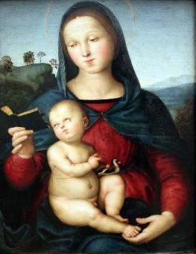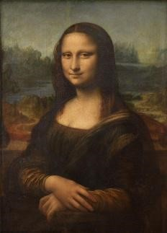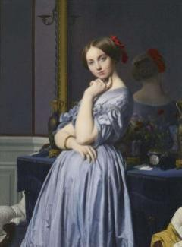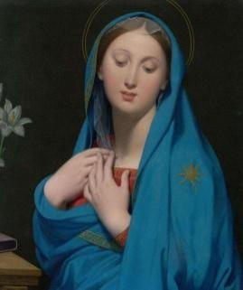

A B C D

【答案】B

【说明】考查学生对美术作品的了解。

【难度系数】容易

对郑燮（郑板桥）《竹石图》描述正确的是（ ）

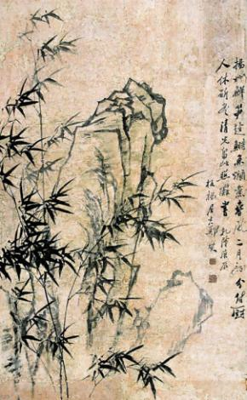

A.表达了作者刚正不阿的傲世气概 B.表达了作者对现实社会的批判

C.表达了作者对年轻才俊的羡慕之情 D.表达了作者对美好生活的向往

【答案】A

【说明】考查学生对作品所表达思想感情的理解。

【难度系数】容易

例2.简答题

简述《麦田里的乌鸦》这幅作品的表现形式和风格流派。

（请从画面内容、流派、绘画特点、情感等方面分析）

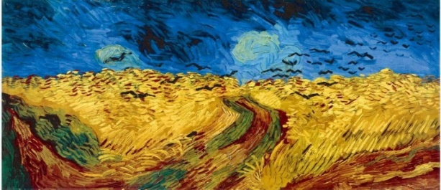

【参考答案】《麦田里的乌鸦》作者梵高，后印象派画家。作品描绘了阴暗天空下涌动的金黄色麦田，凌乱飞起的乌鸦，绿色的小路深入远方。

躁动的笔触和浓重的色彩反映了作者紧张、不安、激奋的情绪。

【说明】考查学生根据所学知识对美术作品进行初步分析的能力。

【难度系数】中等难度

“综合·探索”领域

例1.请根据校园艺术节“独特的装扮”展示活动要求，完成以下任务：

以下面具属于日本面具的是（）

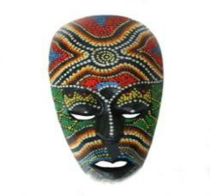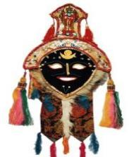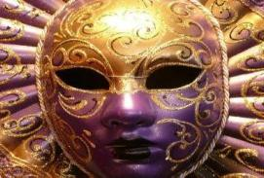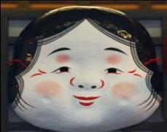

A B C D

【答案】 C

请根据主题设计、制作一款独特的面具。

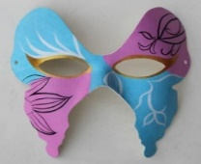

【参考标准】

根据面具设计制作效果给分。

①面具设计完整、色彩搭配合理、线条流畅、有特色；

②面具设计完整、色彩搭配合理、效果较好；

③面具设计、色彩搭配表现一般，基本能完成；

④面具设计、色彩搭配杂乱，未完成。

【说明】考查学生对各类面具的认识，考查学生设计、制作能力。

【难度系数】中等偏难

抄送：省教育厅基础教育处，省普教室，各县（市、区）教师进修学校。

泉州市教育局办公室 2021年4月19日印发